UPOZNAJMO PYTHON - ONLINE
https://repl.it/languages/python3

- PROGRAMIRANJE: PISANJE NAREDBI U NEKOM PROGRAMSKOM JEZIKU. PROGRAMIRANJE KAO I SVAKI PROJEKT ZAPOČINJEMO PLANIRANJEM. KVALITETNO PLANIRANJE UVIJEK REZULTIRA USPJEŠNIM, BRŽE RIJEŠENIM ZADATKOM.
- PROGRAM: SKUP NAREDBI KOJE DOVODE DO RJEŠENJA NEKOG PROBLEMA. RJEŠAVANJE PROBLEMA OSNOVA JE INFORMATIKE. PROGRAMI SU NAPISANI RAČUNALNIM JEZICIMA. NEKI OD TIH JEZIKA SU PYTHON, QBASIC, LOGO…
- NAREDBA: NAJMANJI DJELIĆ NEKOGA PROGRAMSKOG JEZIKA KOJA IZVRŠAVA NEKAKVU RADNJU.
- RAČUNALIMA SE KORISTIMO ZA KONTROLU MNOGIH VRSTA UREĐAJA I STROJEVA, IZMEĐU OSTALOGA, I ROBOTA. RAČUNALA KOJA UPRAVLJAJU ROBOTIMA MORAJU BITI PROGRAMIRANA, ODNOSNO MORAJU DOBITI UPUTE ŠTO DA RADE.
- POSTOJI MNOGO PROGRAMSKIH JEZIKA I SVAKI OD NJIH IMA SPECIFIČNU PRIMJENU. UPOTREBLJAVAMO IH ZA IZRADU RAZLIČITIH SOFTVERA, IGRICA, WEB-APLIKACIJA I SL.
- ALGORITAM: DETALJNO OPISAN LOGIČKI SLIJED RADNJI KOJE VODE DO CILJA/RJEŠENJA. ALGORITAM ČINI NIZ MALIH KORAKA (NIZ UPUTA) KOJI VODE DO RJEŠENJA PROBLEMA ILI IZVRŠAVANJA ZADATKA (KAO RECEPT U SVAKODNEVNOM ŽIVOTU). TREBAMO ODREDITI RADNJE I POSTUPKE KOJI ĆE NAS NAJBRŽE DOVESTI DO CILJA. RAČUNALNI PROGRAMERI PRVO MORAJU RAZUMJETI KAKO ČOVJEK RJEŠAVA PROBLEME, A ONDA KAKO PROVESTI TAJ ALGORITAM U NEŠTO ŠTO RAČUNALO MOŽE RAZUMJETI I NAPRAVITI.
- PSEUDOKOD: ALGORITAM ZAPISAN RIJEČIMA.

PYTHON
- JEDAN OD PROGRAMSKIH JEZIKA ZA UČENJE PROGRAMIRANJA.
- SVE NAREDBE SU USKO POVEZANE S ENGLESKIM JEZIKOM PA NAM TO UVELIKE OLAKŠAVA SHVAĆANJE LOGIKE PROGRAMSKOG JEZIKA.
- UPISUJEMO NAREDBU PO NAREDBU, TE IH POTVRĐUJEMO TIPKOM ENTER.

PROGRAM POMOĆU KOJEGA MOŽEMO PREKO MREŽNOG PREGLEDNIKA PROGRAMIRATI U PYTHONU - MREŽNA ADRESA: https://repl.it/languages/python3

IZGLED SUČELJA

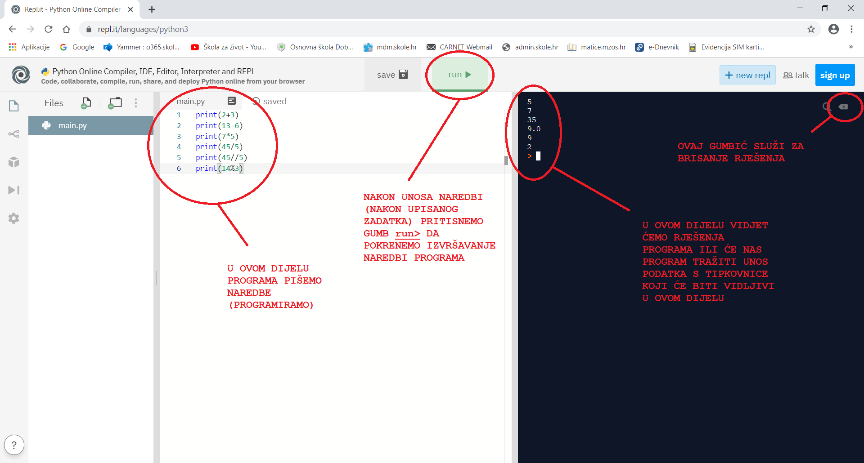

NAREDBE PROGRAMSKOG JEZIKA PYTHON

NAREDBA INPUT
- NAREDBA ZA UPIS PODATAKA JEST input. POMOĆU NAREDBE input KORISNICI UNOSE INFORMACIJE NA TEMELJU KOJIH ŽELE VIDJETI IZLAZ.
- PROGRAMSKI JEZIK PYTHON PREPOZNAJE UPIS KAO STRING (NIZ ZNAKOVA).
- NAREDBA input UPISANI PODATAK SHVAĆA KAO TEKST, PA GA PRIJE RAČUNANJA MORAMO PRETVORITI U BROJ (CIJELI BROJ – NAREDBA int() ILI DECIMALNI BROJ – NAREDBA float()).

- 1. način:
x=input('Upiši broj: ')
x=int(x)

- 2. način (Pretvaranje u broj već pri unosu):
n = int(input("Upiši broj: "))

NAREDBA PRINT
- ZA ISPIS SE KORISTIMO NAREDBOM print. PRINT JE NAREDBA KOJA U PROGRAMSKOM JEZIKU PYTHON OMOGUĆUJE ISPIS ODREĐENOG SADRŽAJA NA ZASLONU RAČUNALA.
- NAREDBA PRINT MOŽE SADRŽAVATI VIŠE PARAMETARA (RIJEČ KOJA IMA NEKAKVO ZNAČENJE). SVAKI OD PARAMETARA NAVODI SE UNUTAR OKRUGLIH ZAGRADA TE JE ODVOJEN OD SLJEDEĆEG ZAREZOM.
- AKO U PYTHONU ŽELIMO ISPISATI NIZ ZNAKOVA (TEKST), TADA GA MORAMO OMEĐITI DVOSTRUKIM (SHIFT+2) ILI JEDNOSTRUKIM (TIPKA ?) NAVODNIM ZNAKOVIMA.

PRIMJER NAREDBE: print("parametar")
ISPIS – RJEŠENJE: parametar

PRIMJER NAREDBE: print("35+37")
RJEŠENJE: 35+37

PRIMJER NAREDBE: print(35+37)
ISPIS – RJEŠENJE: 72

PRIMJER NAREDBE: print('Moji roditelji zajedno imaju', 35+37, "godine.")
ISPIS – RJEŠENJE: Moji roditelji zajedno imaju 72 godine.
VARIJABLE
- VARIJABLA JE IME KOJEMU MOŽE BITI DODANA NEKA BROJČANA ILI ZNAKOVNA VRIJEDNOST KOJA SE MOŽE MIJENJATI.
- NAZIV VARIJABLE U PYTHONU MORA BITI NEPREKINUTI NIZ ZNAKOVA (NE SMIJE SADRŽAVATI RAZMAK ODNOSNO PRAZNO MJESTO).
- NAZIV VARIJABLE NE ZAPOČINJE BROJKOM.
- PYTHON RAZLIKUJE VELIKA I MALA SLOVA (VARIJABLA A RAZLIČITA JE OD VARIJABLE a).
- VARIJABLA OZNAČAVA MJESTO U MEMORIJI NA KOJEM JE POHRANJEN NEKI PODATAK. AKO PIŠEMO a=80, NAREDBOM PRIDRUŽIVANJA KAŽEMO PROGRAMU DA U VARIJABLI a ZAPAMTI BROJ 80. VARIJABLA a OZNAČAVA MJESTO U MEMORIJI NA KOJEM JE POHRANJEN BROJ 80.

PRIMJER:

nekibroj=39
- nekibroj je naziv varijable
- = je znak pridruživanja vrijednosti
- 39 je vrijednost koja je upisana u varijablu imena nekibroj.

PRIMJER ZADATKA (1):
ime=input("Upiši svoje ime: ")
print("Dobro jutro", ime)

RJEŠENJE:
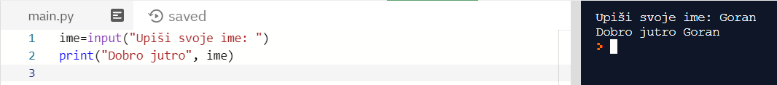
OBJAŠNJENJE ZADATKA:
KREIRAMO VARIJABLU IMENA ime I OMOGUĆIMO UPIS NAŠEG IMENA U NJU UZ POMOĆ TIPKOVNICE.
KADA UPIŠEMO NAREDBU input PROGRAM STAJE I ČEKA UPIS S TIPKOVNICE. UPIŠEMO PODATAK S TIPKOVNICE I PRITISNEMO TIPKU ENTER.
NAKON TOGA UZ POMOĆ NAREDBE print ISPISUJEMO ODGOVARAJUĆU PORUKU.

PRIMJER ZADATKA (2):
sirina=int(input("Upiši širinu:"))
duljina=int(input("Upiši duljinu:"))
print("Dvoriste ima",sirina*duljina,"kvadrata")

RJEŠENJE:
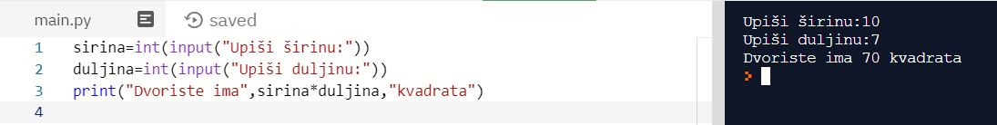

PRIMJER ZADATKA (3):
A=input('Upiši prvi broj: ')
B=input('Upiši drugi broj: ')
ZBROJ=float(A)+float(B)
print('ZBROJ upisanih brojeva je: ',ZBROJ)

RJEŠENJE:
- ZA DECIMALNE BROJEVE KORISTIMO ZNAK TOČKA (npr. 3.20).

RAČUNSKA OPERACIJA ZNAK (OPERATOR)
ZBRAJANJE +
ODUZIMANJE -
MNOŽENJE * (SHIFT++)
DIJELJENJE / (SHIFT+7)
DJELOMIČNI KOLIČNIK // (SHIFT+77)
OSTATAK PRI DIJELJENJU % (SHIFT+5)

PRIMJERI:
2+3=5
13-6=7
7*5=35
45/5=9.0
45//5=9
14%3=2

